**Муниципальное бюджетное дошкольное образовательное учреждение**

**«Центр развития ребенка- детский сад №8»**

**Физкультурный досуг**

**в старшей группе №11**

***«День Героев Отечества»***

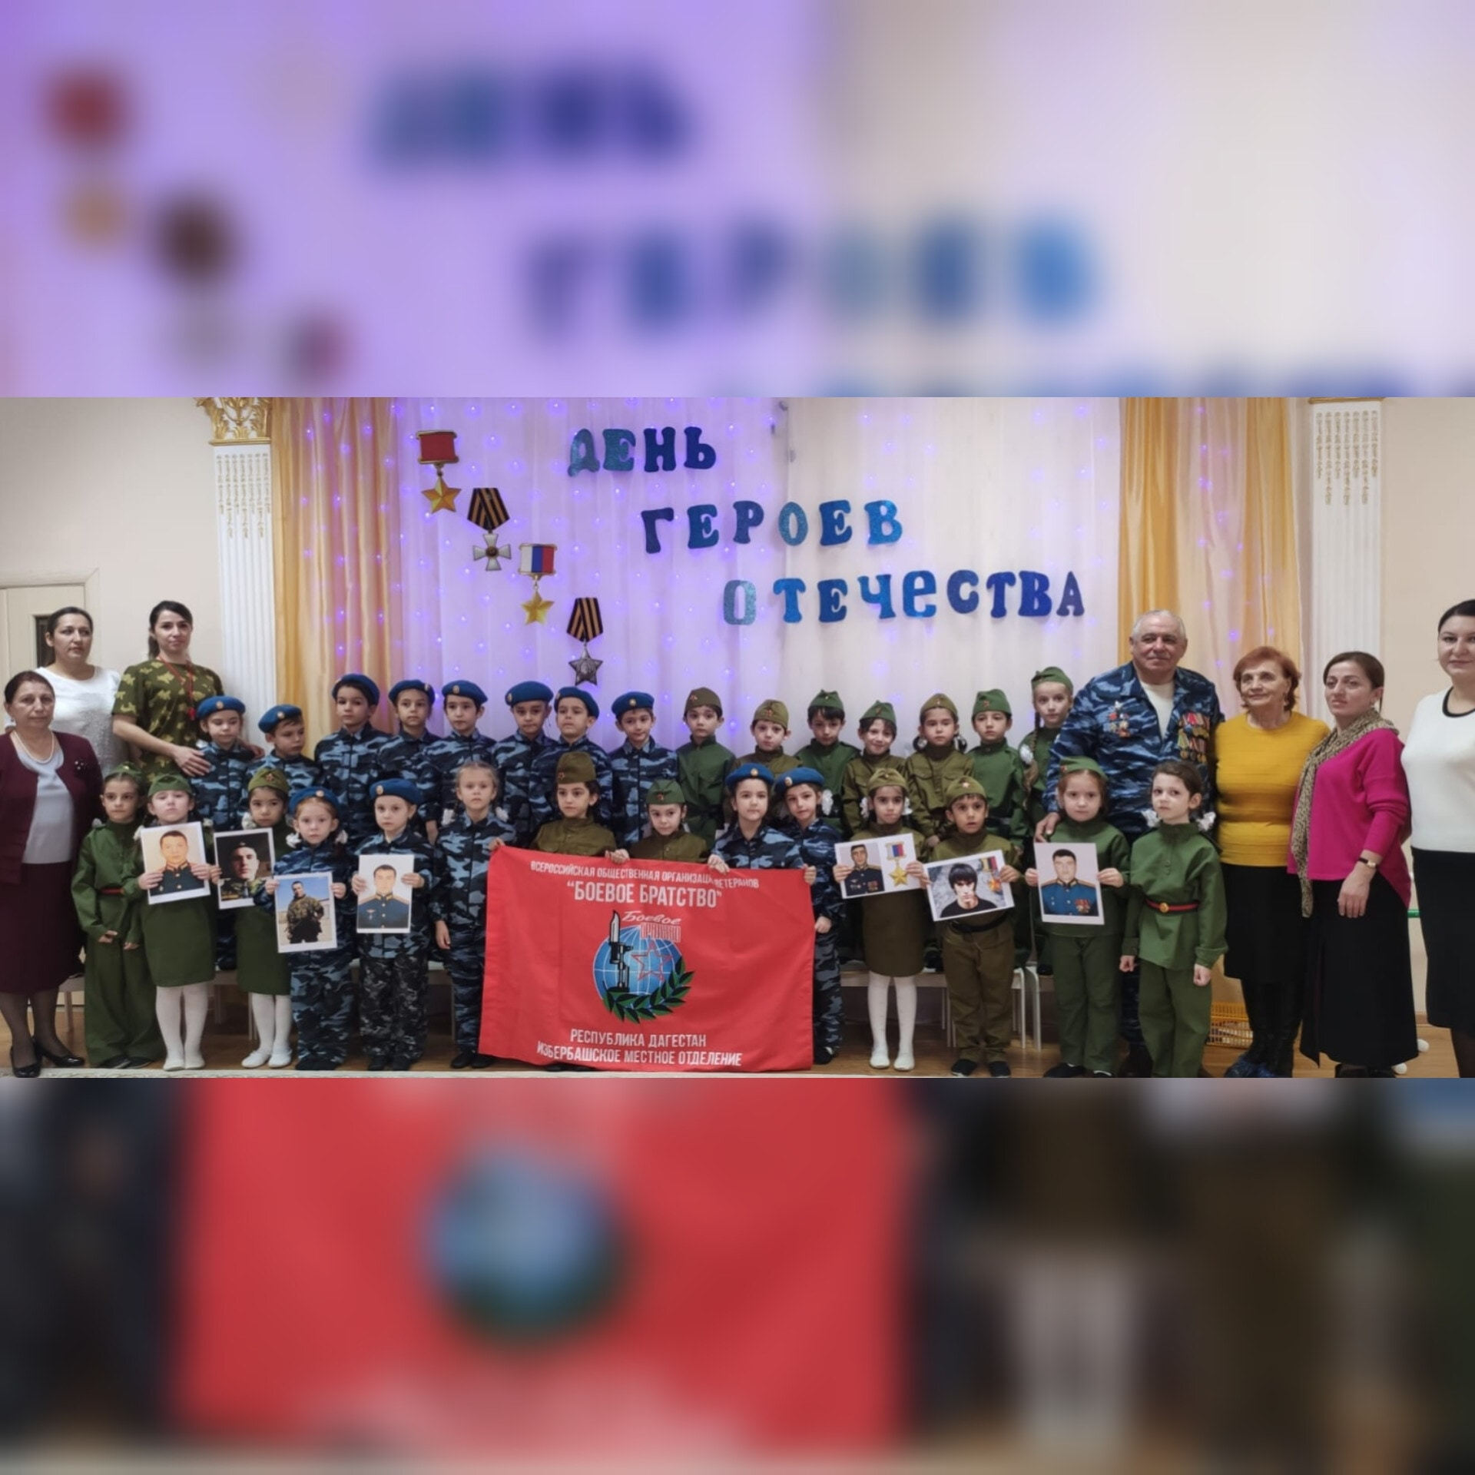

**Подготовила : Физинструктор Омарова С.М.**

**Г.Избербаш 2022год**

**Ведущий:** Добрый день дорогие ребята. В декабре наша страна отмечает две памятных даты 3 декабря День Неизвестного Солдата и 9 декабря День героев Отечества.

Истоки празднования Дня Героев Отечества приходятся на 1769 год, когда правила Екатерина II. Именно в это время она учредила новый вид воинской награды, которая определяла наивысшую степень заслуг - орден Святого Георгия Победоносца. Принято было различать четыре степени отличия ордена, наивысшей среди них считалась первая. Обладателями орденов всех четырех степеней стали великие полководцы Михаил Барклай-де-Толли и Михаил Кутузов. Первым орденоносцем была сама Екатерина II.

**Ведущий** Наши дети подготовили стихи .

**Стихи**

**Ведущий** Еще дети хотят спеть песню о героях солдатах.

**Песня**

**Ведущий:** Ребята, а какого человека можно назвать героем?

Ответы детей

**Ведущий**: Молодцы.

Герой - это человек, совершивший подвиг, храбрый поступок ради людей, отечества.

А что же такое Отечество?

(выслушать ответы детей)

**Ведущий**: Отечество, отчизна — это родная страна. Сегодня я подготовила для вас различные эстафеты и познакомимся с некоторыми героями Отечества. А сейчас слово предоставляется капитанам команд.

Команда «Ловкие»

Капитан : команда равняясь !Смирно! Наш команда…..

Наш девиз…..

Победа, победа

Нам только нужна!

Победы добьемся

Сегодня сполна!

Капитан : команда вольно!

Команда «Смелые»

Капитан : команда равняясь !Смирно! Наш команда…..

Наш девиз…..

Девиз

Ни шагу назад,

А только вперед,

Победа нас ждет!

Победа нас ждет!

Капитан : команда вольно!

**Ведущий:**  За следить за эстафетами будет наше жюри , в составе:

**Ведущий** : перед эстафетами мы проведем разминку с флажками.

Разминка

**Ведущий:** С древних времён на Руси почитались люди, которые стояли за правое дело, жертвуя собой, защищали землю-матушку, трудились на славу Родины.

**Ведущий:** Во многих русских былинах воспевались подвиги людей, обладающих недюжинной силой. Кто же эти люди? (Богатыри)

**Ведущий:** Богатыри охраняли нашу Родину от врагов: стояли на границе. Ребята, назовите имена богатырей, которых вы знаете?

Ответы детей

**Ведущий:** Какие качества помогли богатырям в борьбе с врагами земли русской? (храбрость, сила, отвага, любовь к родной земле). Давайте мы с вами по примеру русских богатырей покажем свою храбрость, силу, волю и отвагу.

**Ведущий:** Первая наша

**1.эстафета «Богатыри»** ( бег зиг-загом со шлемами)

Первый игрок бежит до стоек огибая змейкой кегли надевает шлем и берет в руки меч. Оббегает конус снимает шлем и меч, возвращается назад. Побеждает та команда, которая быстрее справится с заданием.

Прохождение эстафеты

.

**Ведущий:**  Настоящий герой обладает такими качествами как смелость . Очень смелым был еще один герой –косманавт Юрий Гагарин, который 12 апреля 1961 года стал первым человеком в мировой истории, совершившим [полёт в космическое пространство](https://ru.wikipedia.org/wiki/%D0%9A%D0%BE%D1%81%D0%BC%D0%B8%D1%87%D0%B5%D1%81%D0%BA%D0%B8%D0%B9_%D0%BF%D0%BE%D0%BB%D1%91%D1%82)[[4](https://ru.wikipedia.org/wiki/%D0%93%D0%B0%D0%B3%D0%B0%D1%80%D0%B8%D0%BD,_%D0%AE%D1%80%D0%B8%D0%B9_%D0%90%D0%BB%D0%B5%D0%BA%D1%81%D0%B5%D0%B5%D0%B2%D0%B8%D1%87#cite_note-bre6-4) На чем совершают полет на космос? (ракета).

**Ведущий:**  Правильно ребята,сейчас мы проведем

**2.эстафету** **«Собери ракету» ( Кубики)**

**Ведущий:** Следующий герой, с которым я бы хотела вас познакомить с командиром подводных лодок,который учавствовал в ВОВ- это Магомед Гаджиев. В этих условиях Магомед Гаджиев принимает невиданное решение в истории военно-морского флота. Советская подлодка всплывает и вступает в открытый артиллерийский поединок с тремя немецкими судами. Точными выстрелами потоплены сторожевой корабль и катер-охотник. Еще один катер, получив повреждение, уклоняется от продолжения боя и скрывается за мысом

Следующая наша

**3.эстафета «Подводная лодка».(** Прохождение через тунель)

**Ведущий:** герои любили не только совершать подвиги , но и отдохнуть.

Посмотрим танец с флагами

**Танец**

**Ведущий**. Очень часто во время боевых учений и военных действий в штаб армии солдаты доставляют секретные донесения, которых были очень важные информации. Внимание! Вам сейчас предстоит доставить в штаб секретное донесение   
**4 эстафета донесение**

**Ведущий:**  Следующий герой отечества ,с кем бы я хотела вас познакомитиь это детский врач хирург,который всю свою жизнь посвятил этой профессии, за что и был награжден. Посмотрите сколько раз его награждали.

Наши девочки сегодня буду в роли медсестер и окажут первую помошь.

**5. эстафета « Перевяжи раненного» (бинты)**

**7.Конкурс Капитанов**

.Еще один герой с которым мы сегодня познакомимся это Спортсмен _Александр Карелин. Легендарный спортсмен греко-римского стиля,заслуженный мастер спорта. Ребята ,что быть таким сильным и ловким как этот спортсмен, что нужно делать?

(Ответы детей )

**6. Эстафета «Полоса препятствий» ( Ползти, скамейка,стойка).**

**Ведущий**Герой – это не только солдат, врач, пожарный, полицейский. Настоящие подвиги могут совершать обыкновенные люди, не оставшиеся равнодушными к чужому горю. Среди героев мирного времени есть и дети, немного постарше вас. Давайте же сегодня, ребята, мы будем с вами жить и учиться быть достойными памяти своих замечательных дедов, отцов и ровесников.

Герои Родины – как много в этом смысла!

И честь, и храбрость в этих двух словах.

Героями нельзя стать слишком быстро,

Герой лишь тот, кому не ведом страх.

Героев чтят всегда, повсюду,

Героям очень благодарны люди.

**Ведущий**:  Слово предоставляется жюри.

**Ведущий:** Наш конкурс завершен. Ребята, помните, что вы жители нашей Родины. Я вам желаю уважать друг друга, беречь и тогда у нас будет сильная держава. До свидания.